Выбранное приложение: Wildberries
3 тестовых сценария для сквозного тестирования

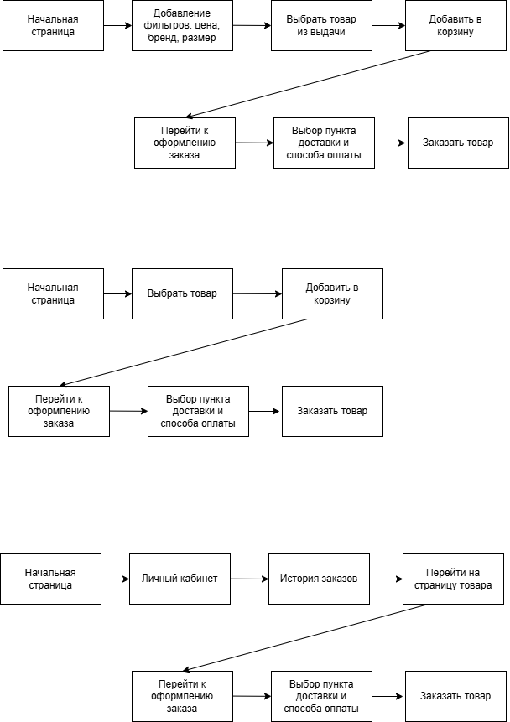

Методика: Тур интеллектуала в бизнес-районе
Бизнес-район (ключевые функции приложения):
1. Поиск и фильтрация товаров
2. Корзина (добавление, изменение количества, работа с разными продавцами)
3. Оформление заказа (адрес, способ оплаты, промокоды, способы получения)
4. Личный кабинет (история заказов, возвраты, отзывы)

Цель тура: Заставить приложение работать максимально тяжело — проверить сложные последовательные действия, большой объём данных, нестандартные комбинации, попытки обмануть валидацию.
Сценарий действий:
1. Максимально сложный поиск и фильтрация
Задать в поиске сверхдлинный запрос (200 символов, включая спецсимволы, эмодзи)
Одновременно применить фильтры:
- Цена от 1 до 10 000
- Категория – выбрать все
- Бренд — выбрать все возможные
- Оригинал
- Пол – выбрать все
- Сезон – выбрать все
- Размеры — все (XXS…6XL)
- Цвета — все
- Страна-производитель — «Китай», «Россия», «Турция»
- Рейтинг — от 0 до 5
- Продавец
2. Экстремальная корзина
- Добавить много единиц одного товара (зафиксировать лимит)
- Смешать товары с опциями (размер, цвет) и без опций
- Поменять решение 5 раз по каждому товару: увеличить количество, уменьшить, удалить, добавить снова, изменить цвет/размер
- Изменить выбор кредитной карты в процессе — на карту другого банка, с истекшим сроком, с недостатком средств

3. Самый сложный заказ (с ошибками)
- Ввести промокод → применить → отменить → применить другой → попытаться применить 20 промокодов сразу
- Выбрать несколько разных способов оплаты в одном заказе (проверить, блокирует ли приложение)

Фокус внимания в туре интеллектуала:
Проверяется, как приложение реагирует на спецсимволы и опасный ввод — чтобы оно не падало. Проверяются лимиты корзины — сколько товаров можно добавить максимально, есть ли ограничения по сумме. Проверяется, не сбрасываются ли выбранные способ оплаты и доставки, когда пользователь много раз меняет действия. Проверяется, показывает ли приложение понятную ошибку при проблемах с оплатой .
Методика: Тур по тёмным переулкам (развлекательный район)

наименее используемые функции Wildberries:
- Тёмная тема в приложении
- Поиск по фото + текстовое уточнение
- Жалобы на отзывы (для покупателей — такого нет, только для продавцов)
- Подписка на бренды
- Настройки уведомлений

Цель тура: Проверить самые непопулярные, спрятанные функции, которыми мало кто пользуется.
Сценарий действий:
1. Тёмная тема (есть в приложении, многие не знают)
- Открыть приложение → Профиль → Настройки → Тема
- Включить тёмную тему → проверить все экраны: каталог, карточку товара, корзину, личный кабинет
- Найти места, где текст сливается с фоном или иконки плохо видны
- Переключить обратно на светлую тему — проверить, что настройка сохранилась

2. Поиск по фото + текст (новая функция, низкое использование)
- Нажать кнопку поиска по фото → загрузить изображение (например, футболку)
- Добавить текстовое уточнение: «с длинным рукавом», «без принта»
- Проверить, насколько точно поиск объединяет картинку и текст
- Загрузить нестандартный файл (не jpg/png, слишком большой, битый)

3. Жалоба на отзыв (только для продавцов, обычные пользователи не видят)
- Важно: Обычный покупатель не может пожаловаться на отзыв. Пожаловаться на отзыв могут только продавцы в личном кабинете
- Войти в кабинет продавца (если есть доступ) → Раздел «Отзывы и вопросы» → Нажать на отзыв → Три точки → «Пожаловаться на отзыв»
- Заполнить жалобу: разные типы нарушений (оскорбления, ложные утверждения, не относится к товару)
- Отправить жалобу с доказательствами (фото, скриншоты)
- Проверить срок рассмотрения (до 30 дней)

4. Поделиться корзиной (новая функция, мало кто знает)
- Добавить несколько товаров в корзину
- Найти кнопку «Поделиться корзиной»
- Отправить ссылку на корзину другому пользователю (через мессенджер, соцсети)
- Проверить, что получатель видит те же товары
- Попробовать поделиться пустой корзиной
- Поделиться корзиной с товарами, которых уже нет в наличии

5. Подписка на бренды (редкий сценарий)
- Найти карточку бренда на Wildberries
- Нажать «Подписаться» на новинки бренда
- Подписаться на 5+ брендов подряд
- Дождаться уведомления о новинках
- Проверить, можно ли отписаться, и работает ли отписка

6. Настройки уведомлений
- Профиль → Настройки → Уведомления
- Включить/выключить push-уведомления, смс, email-рассылки
- Изменить настройки несколько раз подряд — не сбиваются ли
- Проверить, реально ли приходят уведомления после включения

Фокус внимания в туре по тёмным переулкам
Проверяется тёмная тема — нет ли мест, где текст сливается с фоном. Проверяется поиск по фото с текстом — насколько точно ИИ понимает комбинированный запрос. Проверяется жалоба на отзыв (для продавцов) — работает ли форма, приходят ли уведомления о результатах. Проверяется деление корзиной — корректно ли передаётся список товаров другому пользователю. Проверяется подписка на бренды — приходят ли обещанные уведомления. Проверяются настройки уведомлений — сохраняются ли изменения и реально ли работают.

Методика: Тур супермодели в туристическом районе
Туристический район (главные страницы и первый взгляд):
Главная страница (лента рекомендаций, баннеры)
Карточка товара (фото, цена, кнопка «Купить», описание, отзывы)
Каталог и поисковая выдача
Корзина (пустая и с товарами)
Личный кабинет (общий вид)
Страница оформления заказа (первый экран)
Цель тура: Не тестировать глубину и логику, а пройтись поверхностно, оценивая внешний вид и первое впечатление. Проверить, как приложение выглядит и не нарушает ли ожидания пользователя.

Сценарий действий (быстрые проверки на каждом экране)
1. Главная страница
Открыть сайт Wildberries — оценить загрузку (не висят ли пустые блоки слишком долго)
Посмотреть на баннеры — не битые ли, не съехала ли вёрстка
Проверить шрифты: везде ли один стиль, нет ли «поехавших» букв или наложений
Прокрутить ленту товаров — везде ли видны цены, кнопки, рейтинги
Посмотреть на хедер (шапку): все ли иконки на месте, нет ли дублирования
2. Каталог и поиск
Ввести в поиск любой запрос — посмотреть на выдачу
Оценить карточки товаров в выдаче: одинаковый ли размер, не съезжают ли фото, видно ли цену и старую цену со скидкой
Нажать на фильтры — проверить, что выпадающие окна не налезают друг на друга
3. Карточка товара
Открыть любую карточку — оценить первое появление: фото (не размытые, переключаются ли), цена, старая цена (если есть), рейтинг звёздами
Посмотреть на кнопки: «Купить», «В корзину»— видны ли, не сливаются ли с фоном
Прокрутить до описания — не пустое ли, не съехала ли вёрстка
Посмотреть на блок с размерами и цветами — наглядно ли, понятно ли, какой выбран
Заглянуть в отзывы — видно ли количество, видно ли звёзды, есть ли фото в отзывах
4. Корзина
Добавить один товар в корзину → открыть корзину
Оценить: понятно ли, что там есть товар, видны ли фото, название, цена, количество
Посмотреть на итоговую сумму — выделена ли она, понятно ли, сколько товаров
5. Оформление заказа (первый экран)
Перейти к оформлению — оценить, насколько перегружена страница
Оценить выбор способа оплаты и доставки — понятно ли, что выбрать, не слишком ли мелкий шрифт
6. Личный кабинет
Открыть профиль (иконка человечка)
Оценить меню: какие разделы есть, всё ли читается, есть ли странные названия
Посмотреть на историю заказов — видно ли статусы, даты, суммы
Что проверяется и почему это важно:
Проверяется внешний вид — всё ли выглядит аккуратно, нет ли съехавшей вёрстки или размытых фото. Проверяется первое впечатление — вызывает ли приложение доверие или выглядит как непроверенный сайт. Проверяется, работают ли очевидные вещи — кнопки нажимаются, ссылки ведут туда, куда ожидается (без глубокой проверки логики). И главное — проверяется отсутствие явных ошибок, которые бросаются в глаза обычному пользователю.

